常见面试题

# 消息队列在项目中的使用

背景：在分布式系统中是如何处理高并发的。  
 由于在高并发的环境下，来不及同步处理用户发送的请求，则会导致请求发生阻塞。比如说，大量的insert，update之类的请求同时到达数据库MYSQL，直接导致无数的行锁表锁，甚至会导致请求堆积很多。从而触发 too many connections 错误。使用消息队列可以解决【异步通信】

1. 异步

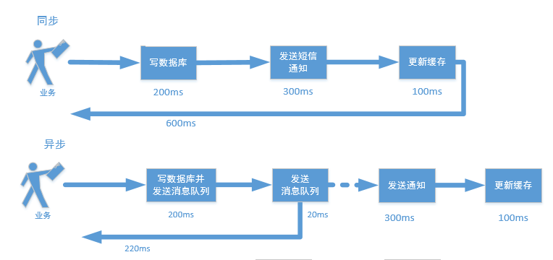

1. 并行

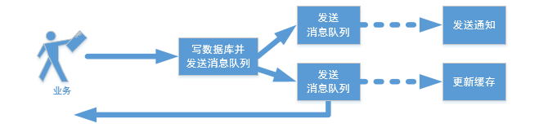

1. 排队

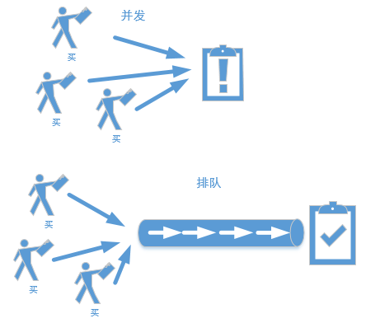

消息队列电商使用场景：

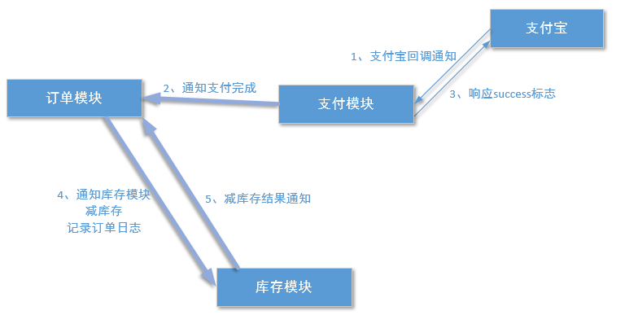

消息队列的弊端：

消息的不确定性：延迟队列，轮询技术来解决该问题即可！

推荐大家使用activemq！环境都是java。